Cosmovisión Cristiana - Trabajo práctico N°2
3^{ero} A: Hugo Sara
3^{ero} B: Fabiana Urquiza
3^{ero} C: Silvia Ludueña

Alumno:

Curso:

_ El ser humano y la naturaleza _

A todos nos gusta que nuestra casa o departamento en que vivimos sea lindo y acogedor. Cuidamos de él, y si hay algún desperfecto lo arreglamos.
El mundo en que habitamos es también nuestro hogar.
Cuando vamos a la Biblia en un lenguaje figurado, no lo explica y destaca dos aspectos importantes de la creación

Actividades:
- Compartimos un fragmento de la película Noé (video de youtube).
La creación del Mundo (escena de la película Noe)
https://www.youtube.com/watch?v=-E8rq58msRU&feature=youtu.be
- Según el video, ¿Cómo fue la creación de todo lo que conocemos? ¿Qué sensación te dio?
- Hacer lectura del Texto. “Belleza – bondad” y “grandeza- responsabilidad”. Son fragmentos del libro de Génesis.
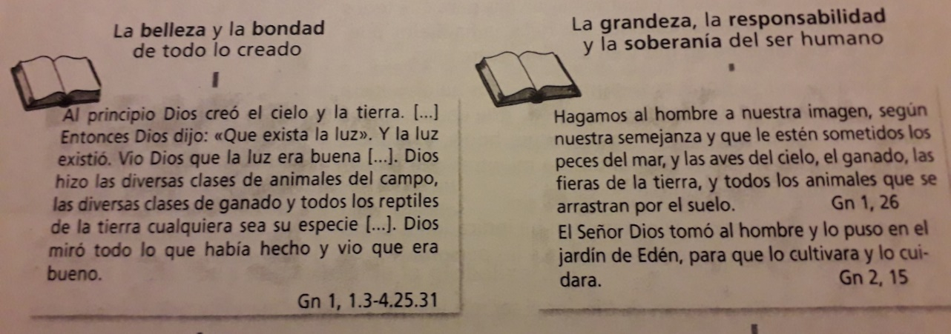

- ¿Por qué consideras que estamos invitados y ser agradecidos y responsables con la Creación (mundo)?

_ PROBLEMAS ECOLÓGICOS _
El ser humano es partícipe de la Creación para que la domine, cuide y obtenga de ella el provecho necesario.
De hecho siempre el ser humano con sus inventos y trabajos ha mejorado la calidad de vida sin destruir la naturaleza, ha cumplido su papel de "colaborador".
Pero también " abuso" de ella y genera graves problemas ecológicos.

A menudo el ser humano en vez se actuar como "administrador" pasa a considerarse el administrador absoluto.
No usa los elementos creados, sino que abusa de ellos.
De ahí que la ecología, es decir la ciencia que estudia las relaciones que el ser humano mantiene con el medio ambiente, nos advierte de los peligros que comporta la "explotación ilimitada" de los recursos naturales.

Te indicamos algunos de importancia:
- La contaminación y los residuos tóxicos.
- El efecto invernadero
- La destrucción de la capa de ozono
- La extinción de especies animales y vegetales.
- La desertificación, por desmontes de campos.

Actividades:
- Elige dos de los títulos de problemas ambientales, mencionados anteriormente, e investiga en internet en qué lugares de nuestro país se ha llegado de una manera devastadora con alguna de estas situaciones.
Recuerda: citar la fuente y fecha de publicación, sea video o texto.
- Con tus palabras realiza unas conclusiones de lo que leíste o viste. (No menos de 5 renglones)

FUNDAMENTACION CRISTIANA
También la iglesia nos recuerda a menudo su preocupación por los problemas ecológicos y hace llamada urgente a favor de la creación, obra de Dios.
Te compartimos un texto del año 2007: “Documento conclusivo de la V Conferencia General del Episcopado Latinoamericano y Caribe. Reunidos en Aprarecida, Brasil.”
(Esto es mucho antes del último documento de la Iglesia llamado “Ludato Si” que escribió el Papa Francisco)
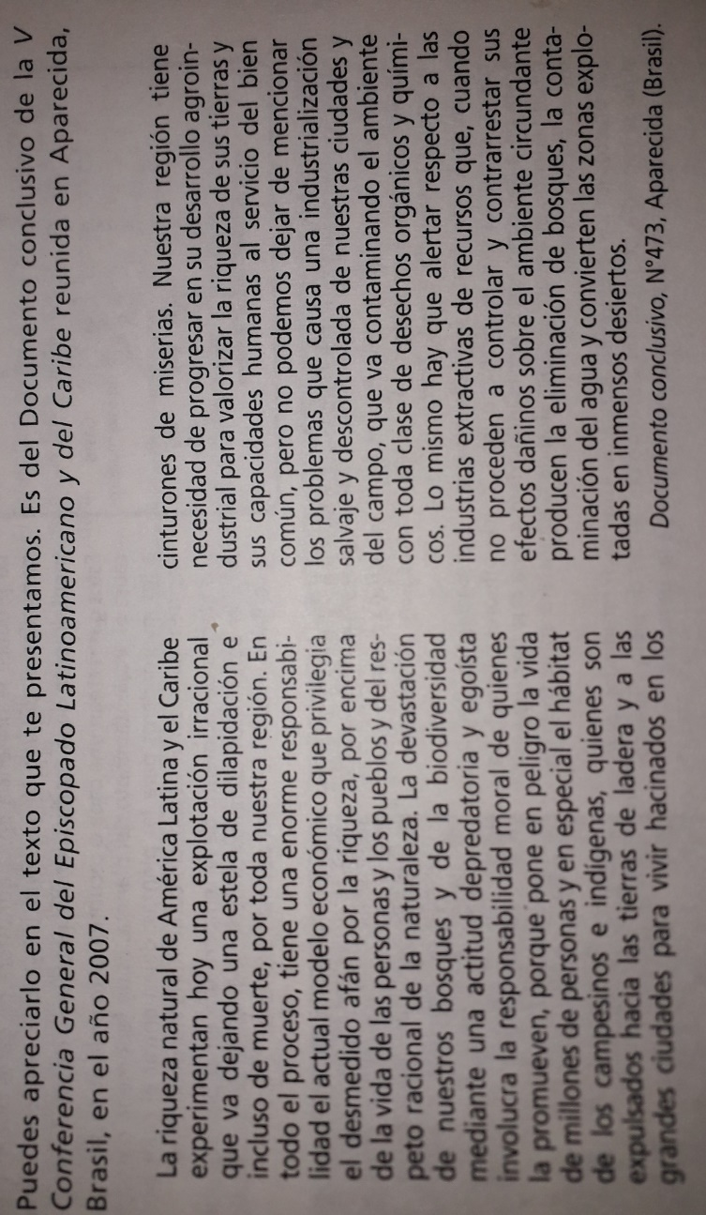
Actividades:
- Lectura del texto, extraer las ideas más importantes que trasmite.
- Explicar el significado de la frase: “Dios entrega la tierra al hombre para que la use, no para que abuse de Ella”

